LES SITES VTT - N° 131

Espace VTT- FFC :  La Petite Montagne Limousine | Ouverture :  Ouvert toute l'année

LES PISTES
13 pistes au total : | - 6 pistes vertes  - 5 pistes bleues  - 6 pistes rouges  - 1 pistes noires

KILOMETRAGE TOTAL
- 355 km -

LES PLUS
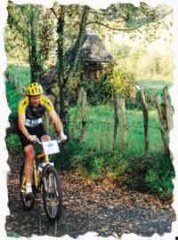

POINTS D'ACCUEIL
Centre La Petite Montagne Limousine
Mairie de Chamberet
19370 - Chamberet
Tel. : 05 55 98 30 12
Fax :05 55 98 79 34
Site Internet
mairie.chamberet@wanadoo.fr
Date d'ouverture : Ouvert toute l'année

Le Site VTT s'étend des Monts de la Haute Vienne jusqu'aux Monedières et se situe à proximité de l'autoroute A 20 (sortie 43). Ce site touche le plateau de Millevache et les randonnées se font au coeur de la vallée de la Vezère. Chamberet, gâce à ce site, constitue un trait d'union entre les bases de Châteauneuf La Fôret, "Le lac de la Forêt" et le Site VTT "Les Monedières" à ST Augustin.

